Отчёт

Лабораторная работа № 1

Приходько Иван Иванович

Содержание

# 1 Цель работы

Приобретение практических навыков установки операционной системы Linux Sway.

# 2 Задание

Установка операционной системы Установка драйверов для VirtualBox Настройки раскладки клавиатуры Установка имени пользователя и хоста Установка программного обеспечения для будущих лабораторных работ

# 3 Выполнение лабораторной работы

Создадим виртуальную машину и назовем её Sway (рис. 1).

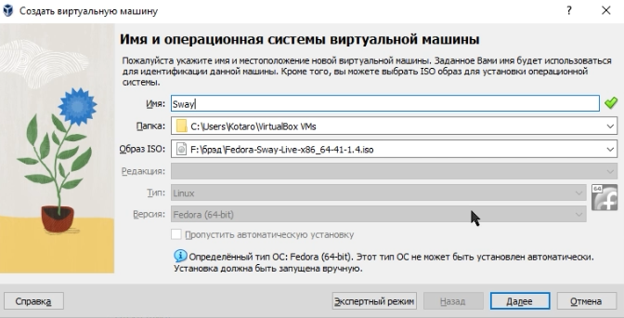

Рис. 1: Создание виртуальной машины

Выделяем память и кол-во процессоров (рис. 2).

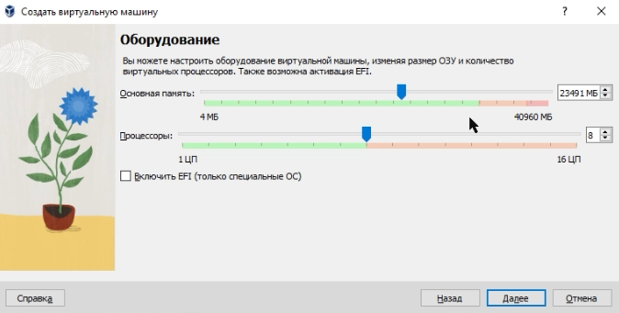

Рис. 2: Выделение памяти и процессоров

Выделяем 80 гб для диска (рис. 3).

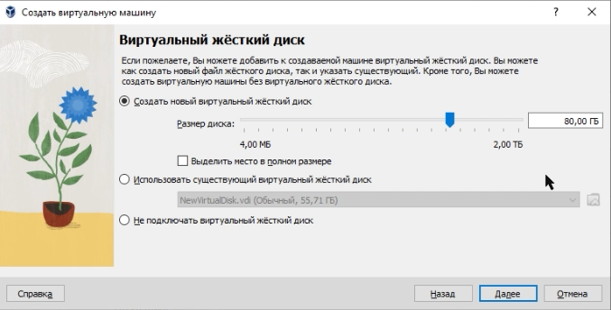

Рис. 3: Выделение маста для диска

Включаем 3D ускорение (рис. 4).

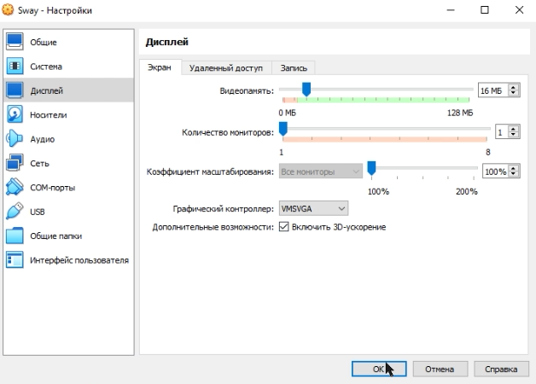

Рис. 4: Включение 3D ускорения

Нажимаеи Win+D и прописываем liveinst, чтобы установить линукс (рис. 5).

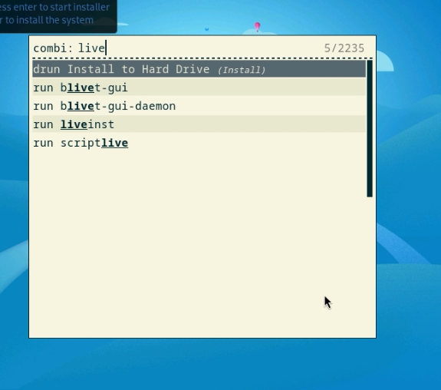

Рис. 5: Установка линукса

Выбираем русский язык(рис. 6).

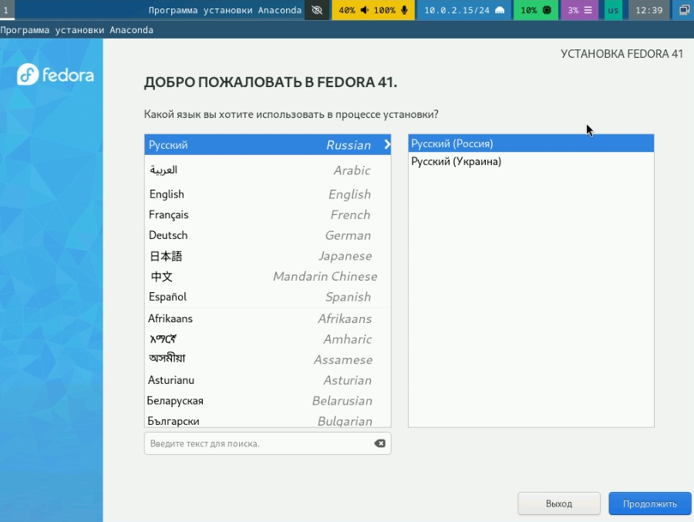

Рис. 6: Выбор языка

Указываем диск (рис. 7).

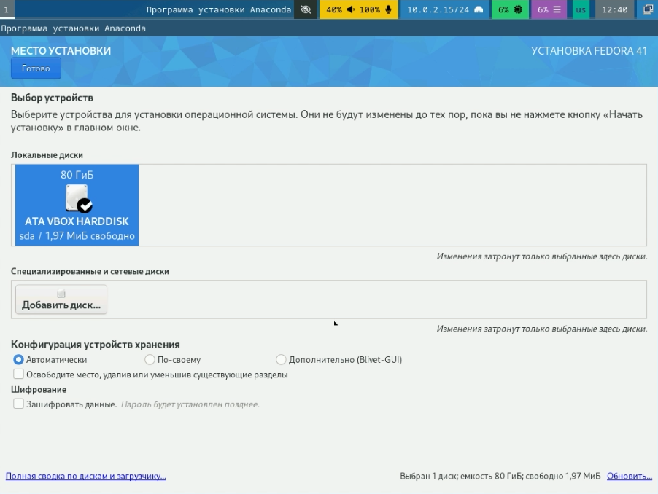

Рис. 7: Указание диска

Включим root пользователя и укажем пароль (рис. 8).

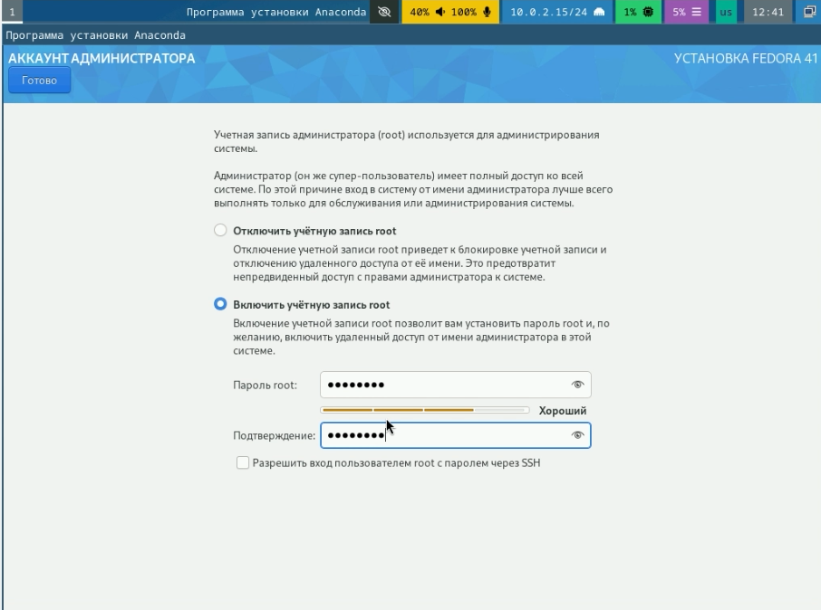

Рис. 8: Включение root пользователя

Создадим пользователя (рис. 9).

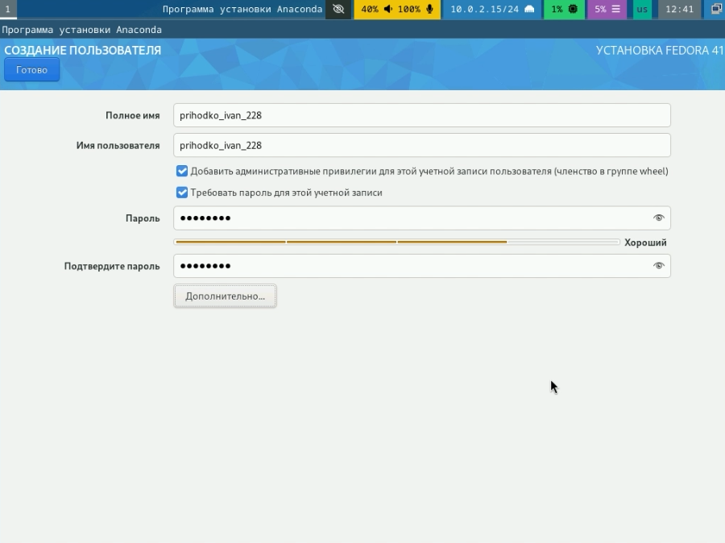

Рис. 9: Создание пользователя

После этого устанавливаем все, выключаем машину и убираем установочный диск (рис. 10).

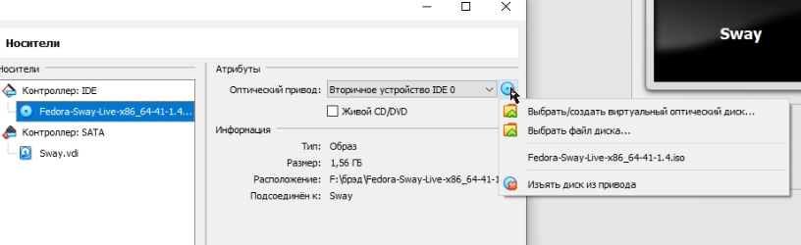

Рис. 10: Узъятие установочного диска

Переходим в режим суперпользователя (рис. 11).

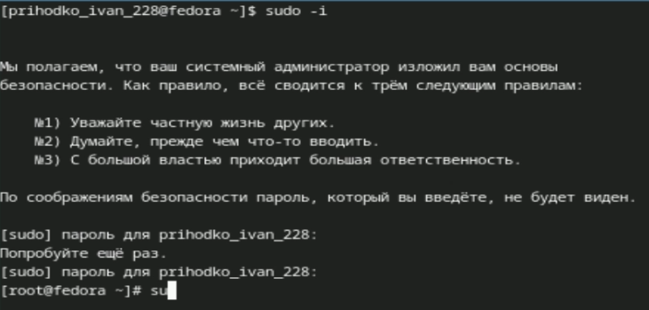

Рис. 11: Переход в режим суперпользователя

Обновляем все пакеды dnf(рис. 12).

Обновляем dnf пакеты

Рис. 12: Обновляем dnf пакеты

Устанавливаем tmux (рис. 13).

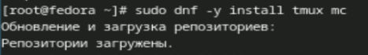

Рис. 13: Установка tmux

Отключаем SELinux (рис. 14).

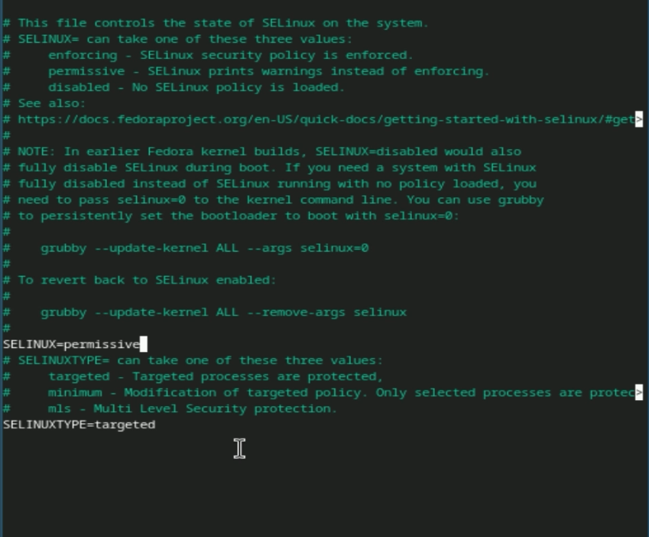

Рис. 14: Отключение SELinux

Переходим в tmux и перехдим на роль суперпользователя (рис. 15-16).

Переход в tmux

Рис. 15: Переход в tmux

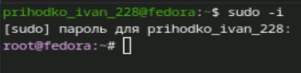

Рис. 16: Переход в суперпользователя

Устанавливаем иструменны разработчика (рис. 17).

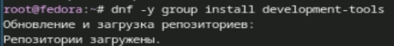

Рис. 17: Установка инструментов разработчика

Устанавливаем dkms (рис. 18).

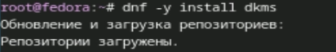

Рис. 18: Установка dkms

Подключаем образ диска гостевого ОС (рис. 19).

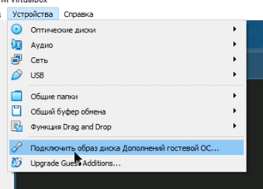

Рис. 19: Подключение образа диска гостевого ОС

Примонтируем его и запустим скрипт установщик (рис. 20).

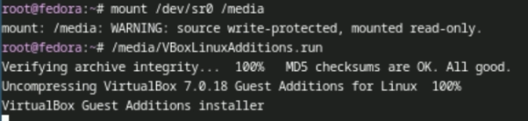

Рис. 20: Монтировка диска

Создаем конфиг файл для раскладки клавиатуры (рис. 21).

Создание конфиг файла

Рис. 21: Создание конфиг файла

Вставляем туда команду (рис. 22).

Добавление команды

Рис. 22: Добавление команды

В другой конфиг файл добавляем следующие строчки (рис. 23).

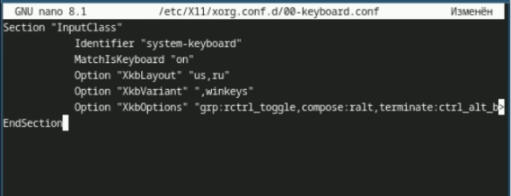

Рис. 23: Редактирование конфиг файла

Меняем имя хоста (рис. 24).

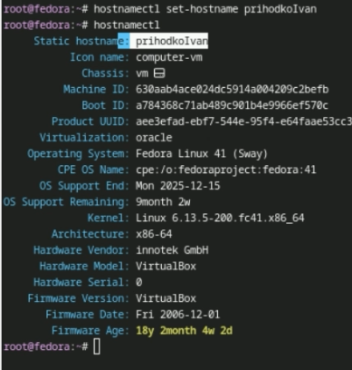

Рис. 24: Изменение имени хоста

Устанавливаем pandoc (рис. 25).

Установка pandoc

Рис. 25: Установка pandoc

Распаковываем и перещаем файлы для pandoc-crossref (рис. 26).

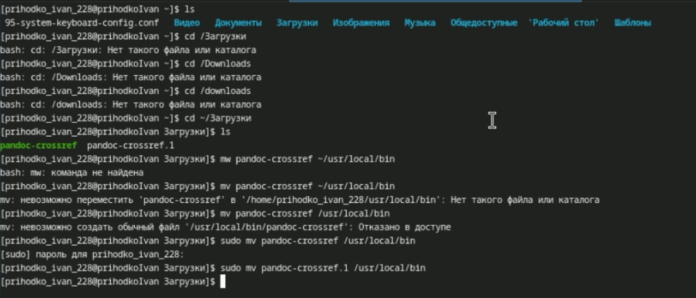

Рис. 26: Установка pandoc-crossref

Устанавливаем texlive (рис. 27).

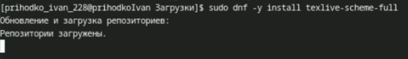

Рис. 27: Установка texlive

# 4 Домашнее задание

Версия линукса — 6.13.5 Частота процессора — 3792.872 MHz Модель процессора — AMD Ryzen 7 5800X Объём оперативной памяти — 2 MKB Тип гипервизера — KVM Тип файловой корневой системы - BTRFS Последовательность монтирования файловых систем — BTRFS, EXT4-fs (рис. 28-29).

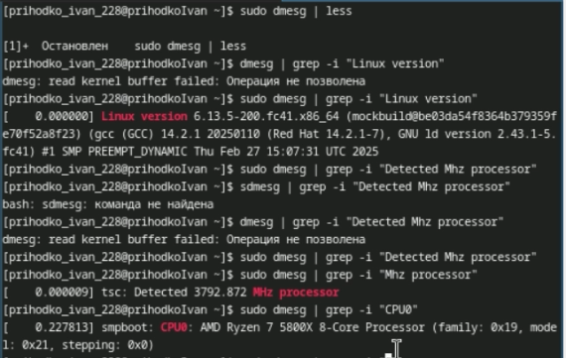

Рис. 28: Домашнее задание 1

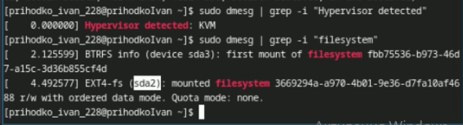

Рис. 29: Домашнее задание 2

# 5 Выводы

Были получены навыки работы в системе Fedora Sway, была проведена установка системы, установлены необходимые для последующей работы пакеты и произведена базовая настройка системы

# 6 Ответы на контрольные вопросы

1. Какую информацию содержит учётная запись пользователя? -Логин пользователя, пароль пользователя, его ID, ID его группы, дополнительная информация (настоящее имя, почта), домашний каталог пользователя
2. Укажите команды терминала и приведите примеры:  
   для получения справки по команде  
   -Используется команда man. Например: man cd – узнать, что делает команда cd  
   для перемещения по файловой системе  
   -Используется команда cd. Например: cd ~ - переместиться в домашний каталог  
   для просмотра содержимого каталога  
   -Используется команда ls. Например: ls / - посмотреть содержимое корневого каталога  
   для определения объёма каталога  
   -Используется команда du. Например: du – выводит размер всех подкаталогов и файлов в каталоге  
   для создания / удаления каталогов / файлов  
   -Для создания файлов: touch. Например: touch /test.txt – создать файл test.txt в корне  
   -Для удаления файлов: rm. Например: rm /test.txt – удалить файл test.txt в корне  
   -Для создания каталогов: mkdir. Например: mkdir /test – создать папку test в корне  
   -Для удаления каталогов: rmdir. Например: rmdir /test – удалить папку test в корне  
   для задания определённых прав на файл / каталог  
   -Используется команда chmod. Например: chmod +x /test – разрешить исполнение файла test всеми группами и пользователями  
   для просмотра истории команд.  
   -Используется команда history. Например: history – выведет историю команд
3. Что такое файловая система? Приведите примеры с краткой характеристикой.  
   -Файловая система – это система организации файлов в операционной системе. Например:  
   FAT – одна из старых файловых систем, представленных Microsoft, не поддерживала шифрование, права пользователей к файлам и не имела возможности журналирования  
   EXT4 – Более современная файловая система, которая активно используется в linux, поддерживает журналирование, шифрование и права пользователей к файлам
4. Как посмотреть, какие файловые системы подмонтированы в ОС?  
   Можно посмотреть с помощью утилиты df
5. Как удалить зависший процесс?  
   По PID с помощью команды kill, либо по имени с помощью команды killall